Proyecto
[Nube de palabras por ID]

Metodología de trabajo (scrum)

Versión 1.0

Historial de Revisiones

Fecha | Versión | Descripción | Autor
12/08/2020 | 1.0 | Primera versión con los apartados y contenidos básicos | [Andrés Davila,Catalina Gómez . Julio Bermeo]
13/08/2020 | 1.1 | Revisión de los Sprint | [Andrés Davila,Catalina Gómez . Julio Bermeo]
13/08/2020 | 1.2 | Revisión de las reuniones | [Andrés Davila,Catalina Gómez . Julio Bermeo]
13/08/2020 | 1.3 | Revisión de | [Andrés Davila,Catalina Gómez . Julio Bermeo]

Tabla de Contenidos
1. Introducción 5
1.1 Propósito de este documento 5
1.2 Alcance 5
2. Descripción General de la Metodología 5
2.1 Fundamentación 5
2.2 Valores de trabajo 6
3. Personas y roles del proyecto. 6
4. Artefactos . 6
4.1 Pila de producto 6
4.2 Pila del sprint 8
4.3 Sprint 9
4.4 Incremento 9
4.5 Gráfica de avance (Burn Down) 11
4.6 Reunión de incio de sprint 12
4.7 Reunión técnica diaria 13
4.8 Reunión de cierre de sprint y entrega del incremento. 13

Descripción de la metodología de trabajo

Introducción
Este documento describe la implementación de la metodología de trabajo scrum del proyecto de [Procesos de Software] para la gestión del desarrollo el proyecto [Nube de palabras por ID].
Incluye junto con la descripción de este ciclo de vida iterativo e incremental para el proyecto, los artefactos o documentos con los que se gestionan las tareas de adquisición y suministro: requisitos, monitorización y seguimiento del avance, así como las responsabilidades y compromisos de los participantes en el proyecto.

Propósito de este documento
Generar una nube de palabras de etiquetas por usuario de la plataforma de Stack Overflow en español para esto se hace uso de la metodología es Scrum para facilitar el uso de la información y tener de referencia para las personas implicadas en el proyecto.

Alcance
Personas y procedimientos implicados en el desarrollo del sistema [Nube de palabras por ID]

Descripción General de la Metodología

Fundamentación
Las principales razones del uso de un ciclo de desarrollo iterativo e incremental de tipo scrum para la ejecución de este proyecto son:
- Sistema modular. Las características del sistema [Nube de palabras por ID] permiten desarrollar una base funcional mínima y sobre ella ir incrementando las funcionalidades o modificando el comportamiento o apariencia de las ya implementadas.
- Entregas frecuentes y continuas al cliente de los módulos terminados, de forma que puede disponer de una funcionalidad básica en un tiempo mínimo y a partir de ahí un incremento y mejora continua del sistema.
- Previsible inestabilidad de requisitos.
  - Es posible que el sistema incorpore más funcionalidades de las inicialmente identificadas.
  - Es posible que durante la ejecución del proyecto se altere el orden en el que se desean recibir los módulos o historias de usuario terminadas.

Valores de trabajo
Los valores que deben ser practicados por todos los miembros involucrados en el desarrollo y que hacen posible que la metodología Scrum tenga éxito son:
- Autonomía del equipo
- Respeto en el equipo
- Responsabilidad y auto-disciplina
- Foco en la tarea
- Información transparencia y visibilidad.

Personas y roles del proyecto.

Persona | Contacto | Rol
[Julio Augusto Bermeo Villón] | [julio.bermeov@ug.edu.ec ] | [Coordinador / Scrum Manager…]
[Catalina Marisol Gómez Romero] | [catalina.gomezr@ug.edu.ec] | [Gestor de producto]
[JOSÉ ANDRÉS DÁVILA VIDAL] | [jose.davilav@ug.edu.ec] | [Equipo técnico-desarrollador]

Artefactos.

Documentos
- Pila de producto o Product Backlog
- Pila de sprint o Sprint Backlog

Sprint

Incremento

Gráficas para registro y seguimiento del avance.

- Gráfica de avance o Burn Down.

Comunicación y reporting directo.
- Reunión de inicio de sprint
- Reunión técnica diaria
- Reunión de cierre de sprint y entrega del incremento

Pila de producto
Es el equivalente a los requisitos del sistema o del usuario en esta metodología.

El gestor de producto de su correcta gestión, durante todo el proyecto.
El gestor de producto puede recabar las consultas y asesoramiento que pueda necesitar para su redacción y gestión durante el proyecto al Scrum Manager de este proyecto.

Responsabilidades del gestor de producto
- Registro en la lista de pila del producto de las historias de usuario que definen el sistema.
- Mantenimiento actualizado de la pila del producto en todo momento durante la ejecución del proyecto.
  - Orden en el que desea quiere recibir terminada cada historia de usuario.
  - Incorporación / eliminación /modificaciones de las historias o de su orden de prioridad.
  - Disponibilidad: [ Trabajo por medio de Google Colaborate, Github]

Responsabilidades del Scrum Manager
- Supervisión de la pila de producto, y comunicación con el gestor del producto para pedirle aclaración de las dudas que pueda tener, o asesorarle para la subsanación de las deficiencias que observe.
- Supervisión y comunicación con el equipo técnico para pedirle aclaración de las dudas que pueda tener, o asesorarle para la subsanación de las deficiencias que observe.

Responsabilidades del equipo técnico

- Conocimiento y comprensión actualizado de la pila del producto.
- Resolución de dudas o comunicación de sugerencias con el Scrum manager.
- Resolución de dudas o comunicación de sugerencias con el Scrum manager.
- Desarrollo del software a realizarse.

ID | Prioridad | Descripción | Estimación | Importancia
1 | Muy Alta | Generar pantalla con nube de palabras | 5 | 80
2 | Muy Alta | Buscar usuario por ID | 4 | 70
3 | Alta | Presentar documentación del proyecto | 5 | 40
.

Pila del sprint

Responsabilidades del gestor de producto
- Presencia en las reuniones en las que el equipo elabora la pila del sprint. Resolución de dudas sobre las historias de usuario que se descomponen en la pila del sprint.
- Elaboración de la pila del sprint.

Responsabilidades del Scrum Manager
- Supervisión y asesoría en la elaboración de la pila de la pila del sprint.

Responsabilidades del equipo técnico

- Resolución de dudas o comunicación de sugerencias sobre las historias de usuario con el gestor del producto.

Sprint 1- Planificación y Recogida de datos
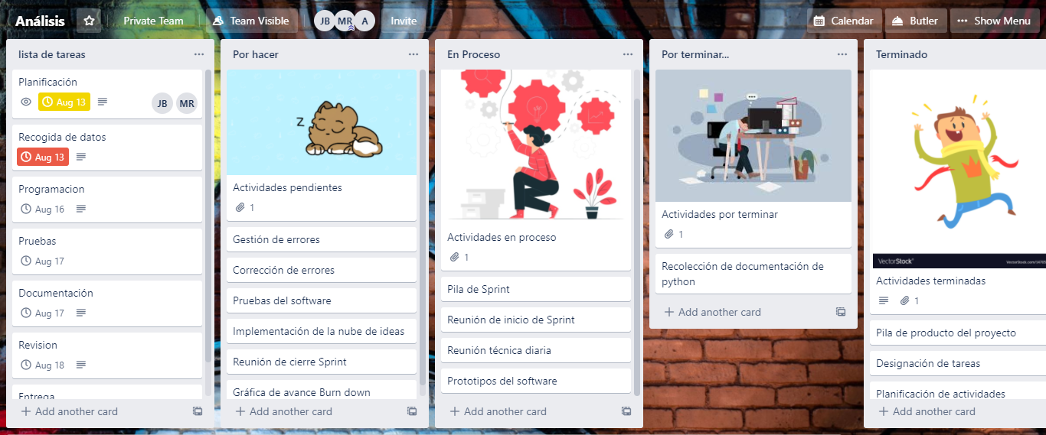

Sprint 2 – Programación del software
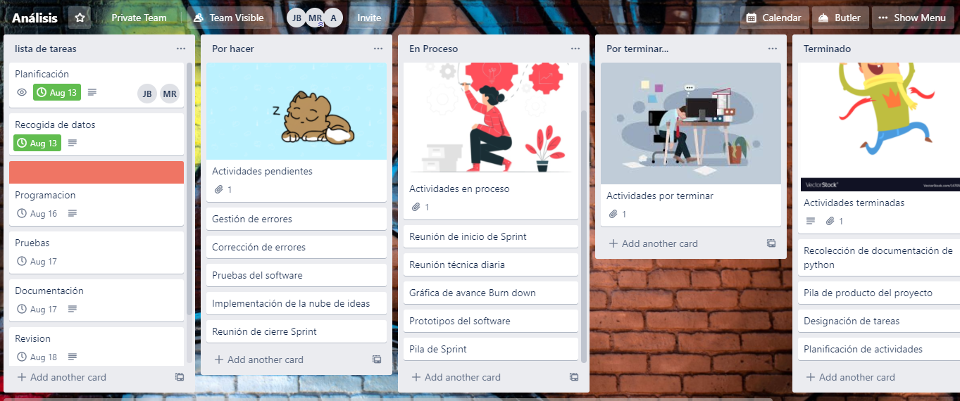

Sprint 3 – Pruebas
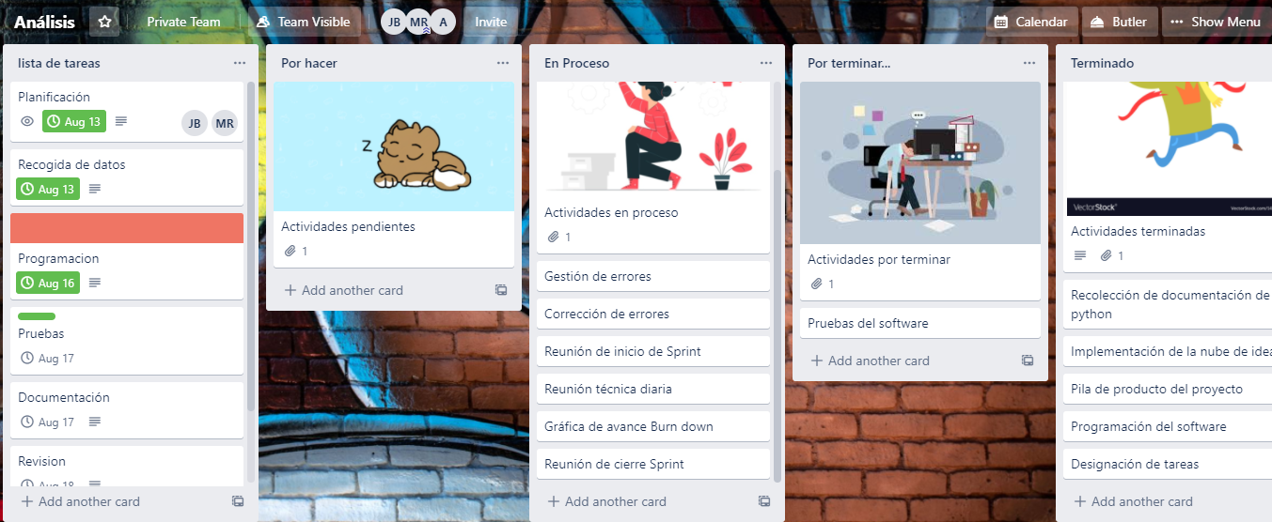

Sprint
Cada una de las iteraciones del ciclo de vida iterativo Scrum. La duración de cada sprint.
En la tabla muestra las fechas de inicio y fin, cuantos días se le dio a cada actividad a realizar.

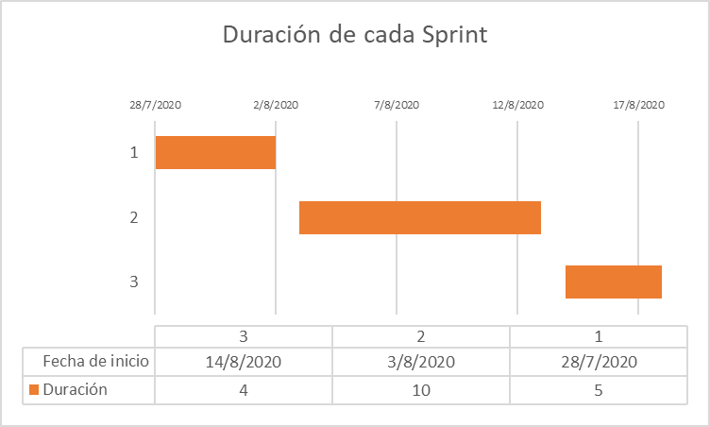

Incremento

Parte o subsistema que se produce en un sprint y se entrega al gestor del producto completamente terminada y operativa.

Gráfica de avance (Burn Down)

Gráfico que muestra el estado de avance del trabajo del sprint en curso.
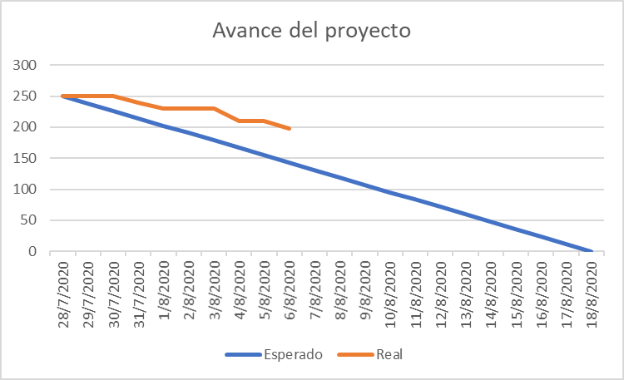

Actualización de la gráfica

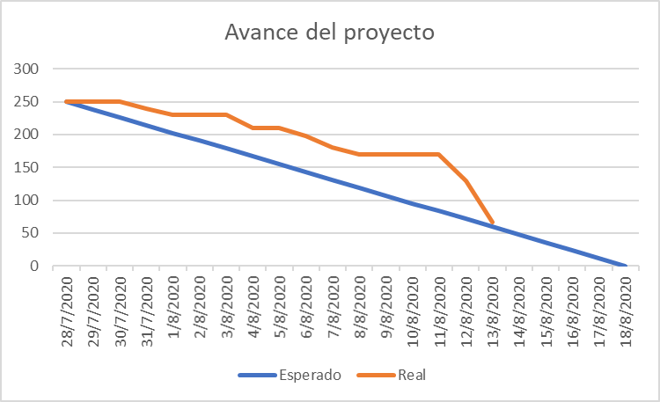

Responsabilidades del gestor de producto
- Sin responsabilidades específicas, más allá de mantenerse regularmente informado del avance del sprint y disponible para atender decisiones para la resolución de opciones en sprints sobrevalorados o infravalorados (la gráfica de avance predice una entrega anterior o posterior a la fecha prevista)

Responsabilidades del Scrum Manager
- Supervisión de la actualización diaria por parte del equipo.
- Velar porque Scrum se lleve adelante, transmitiendo sus beneficios a la organización facilitando su implementación.

Responsabilidades del equipo técnico

- Actualización diaria del gráfico de avance.
- Crear el incremento a partir de la planeación.

Reunión de inicio de sprint

Reunión para determinar las funcionalidades o historias de usuario que se van a incluir en el próximo incremento.

Responsabilidades del gestor de producto
- Asistencia a la reunión.
- Exposición y explicación de las historias que necesita para la próxima iteración y posibles restricciones de fechas que pudiera tener.
- Planificar y ejecutar el programa de desarrollo de producto como jefe de proyecto.

Responsabilidades del Scrum Manager
- Moderación de la reunión
- Enseñar al equipo a autogestionarse.
- Proteger y aislar al equipo de interrupciones externas durante la reunión.
Responsabilidades del equipo técnico

- Confección de la pila del sprint.
- Auto asignación del trabajo.

Reunión técnica diaria

Puesta en común diaria del equipo con presencia del Coordinador del proyecto o Scrum Manager de duración máxima de 20 minutos.

Responsabilidades del Scrum Manager
- Supervisión de la reunión y anotación de las necesidades o impedimentos que pueda detectar el equipo.
- Gestión para la solución de las necesidades o impedimentos detectados por el equipo.

Responsabilidades del equipo técnico

- Comunicación individual del trabajo realizado el día anterior y el previsto para día actual.
- Actualización individual del trabajo pendiente.
- Actualización del gráfico de avance [Burn Down] para reflejar el estado de avance.
- Notificación de necesidades o impedimentos previstos u ocurridos para realizar las tareas asignadas.

Reunión de cierre de sprint y entrega del incremento.

Reunión para probar y entregar el incremento al gestor del producto.
Características.
- Prácticas: sobre el producto terminado, no sobre simulaciones o imágenes).
- De tiempo acotado máximo de 2 horas.

Responsabilidades del gestor de producto
- Asistencia a la reunión.
- Recepción del producto o presentación de reparos.

Responsabilidades del Scrum Manager
- Moderación de la reunión

Responsabilidades del equipo técnico

- Actualizar las grafica para la entrega de cierre.

Anexos
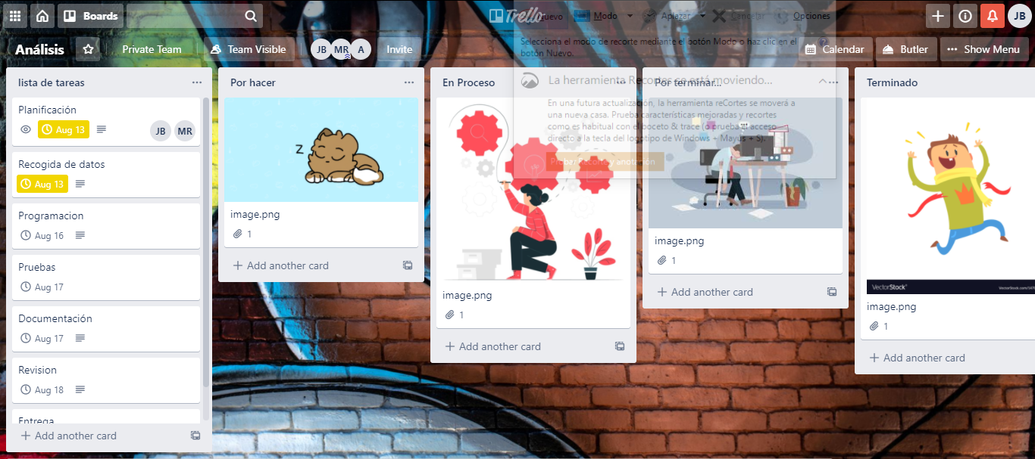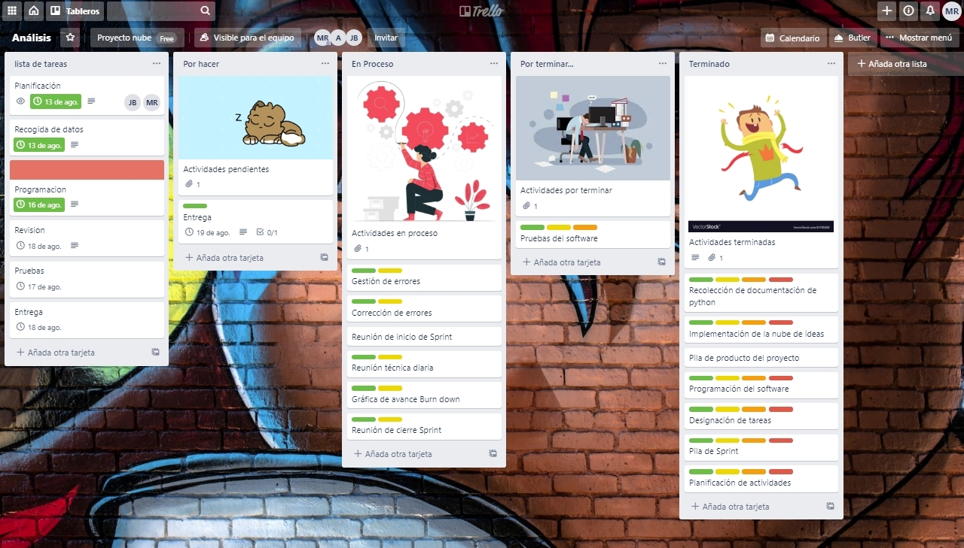

Actualizacion de cierre

